Psycholog Bochnia
Niestety <strong>psycholog</strong> jest wciąż jednym ze specjalistów medycyny, do którego duże grono osób wstydzi się pójść. Niestety, ponieważ psycholog to osoba, które w wielu przypadkach może pomóc w codziennych sprawach. Nie bezpośrednio, lecz dzięki niej często łatwiej jest poradzić sobie ze spotykającymi nas nie zawsze przyjemnymi sytuacjami w życiu. Taką mamy zawsze i wszędzie. Mieszkańcy <strong>Bochni</strong> mają taką możliwość w pobliskiej miejscowości - w Brzesku.

Psycholog Bochnia - co może specjalista?
Psycholog to osoba, które w świetle obowiązującego prawa posiada dyplom magistra psychologii. Specjalista którego odwiedzisz w Brzesku obok Bochni jest upoważniony do prowadzenia testów psychologicznych, diagnozowania, opiniowania, a przede wszystkim do udzielania pomocy psychologicznej.

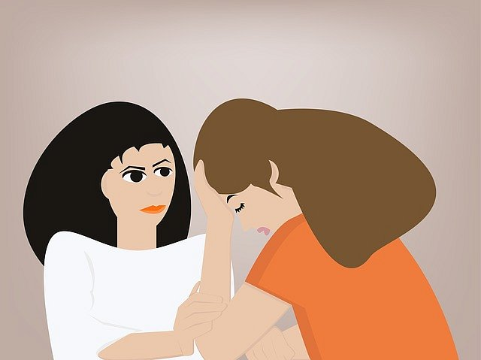
Psycholog Bochnia - w czym pomaga?
Do psychologa warto się udać jeżeli czujemy, że w życiu jest u nas coś nie tak. Jeżeli potrzebujemy jakiejś zmiany jednak nie wiemy na czym konkretnie powinna ona polegać. Psycholog może pomóc zdefiniować problem i wskazać możliwości jego rozwiązania. Jeżeli ciężko radzisz sobie z negatywnymi emocjami, stresem lub masz długotrwale obniżony nastrój, źle sypiasz to z całą pewnością możesz zgłosić się z prośbą o pomoc do psychologa w Brzesku koło Bochni lub jakimkolwiek innym miejscu (Psycholog Bochnia).

